MINIBLOC AN102 (AN102) АВТОМАТИЧЕСКОЕ СТРАХОВОЧНОЕ УСТРОЙСТВО С АМОРТИЗАТОРОМ
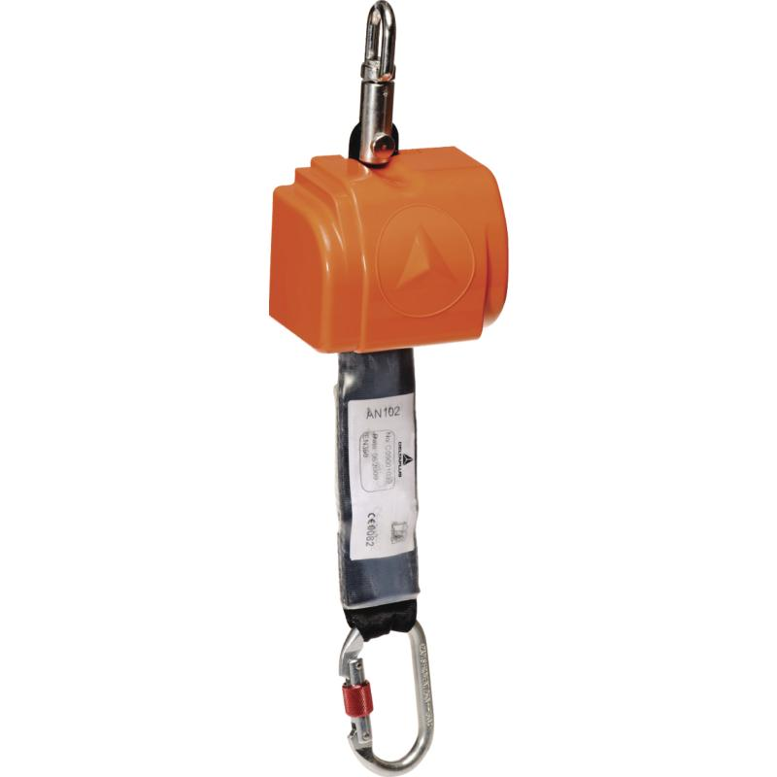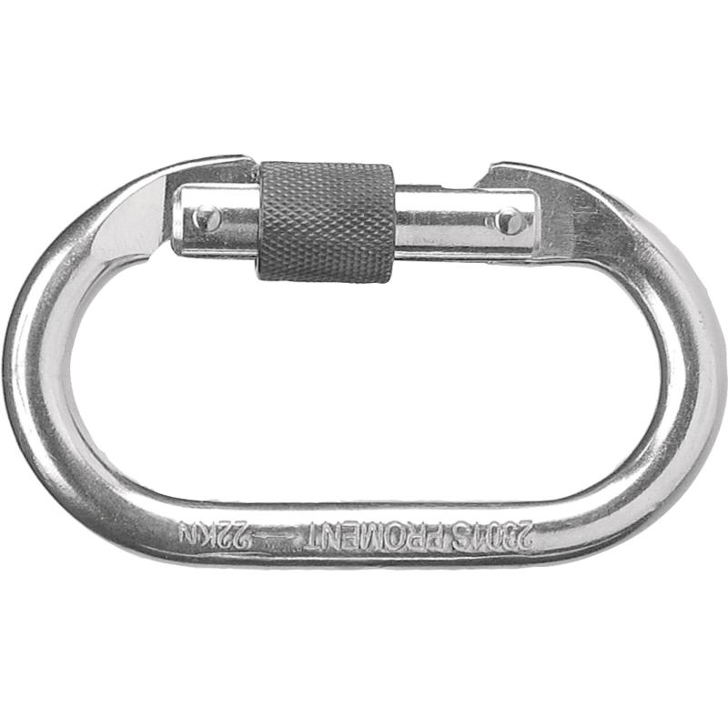
Цвет: красный
Размер: артикул AN102 - 2,5 м
Средство защиты втягивающего типа с амортизатором. Ударопрочный корпус из пластика. Лента из полиэстера: ширина- 46 мм, длина – 2,5 м. Амортизатор из полиэстера защищен прозрачной термопластиковой пленкой с возможностью визуального контроля. В комплектацию входит 1 стальной карабин резьбовой АМ002 (класс B).
Материал: корпус – АБС; лента –полиэстер; амортизатор – полиэстер; защитная пленка – полиэтилен; карабин – легированная сталь (SCM435); вертлюг –алюминий.

